CDC
- APARTADO A
  - En el servidor MySql crea una nueva base de datos llamada movielens y dentro de ella ejecuta el script del punto anterior para generar las tablas y sus datos. (Investiga con que comando has de lanzar el script)
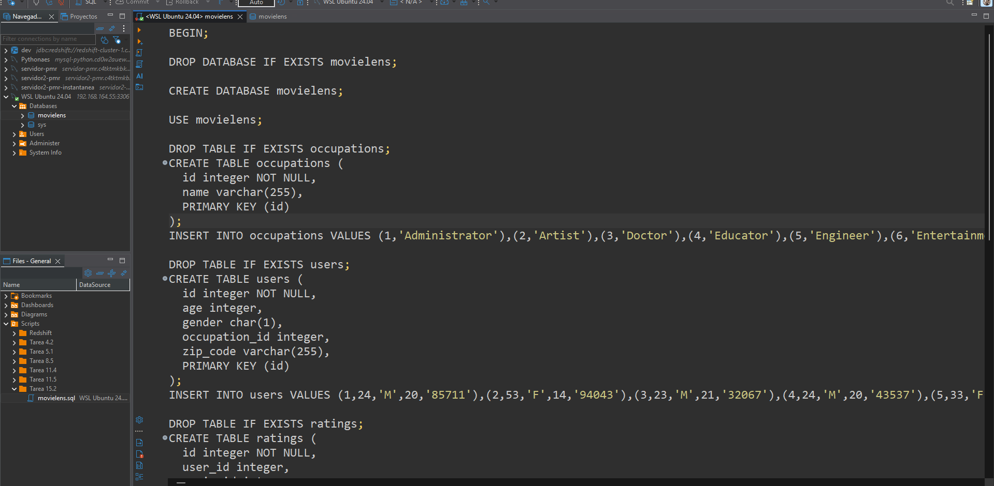
  - Puede aparecer un error al cargar la tabla movies ¿Puedes detectar de qué se trata?
No me ha salido, pero entiendo que pueda deberse a la codificación de los caracteres de los datos de la base de datos.
  - Muestra las tablas generadas, el contenido y estructura de las tablas movies, ocupations y users.
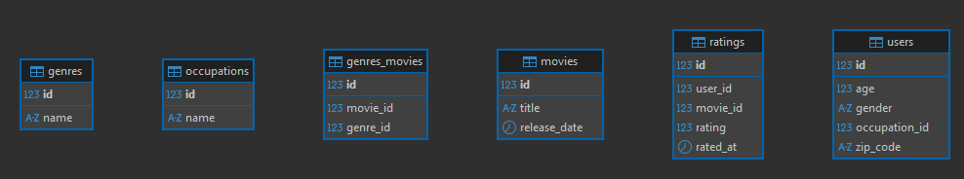
Ejemplo de datos
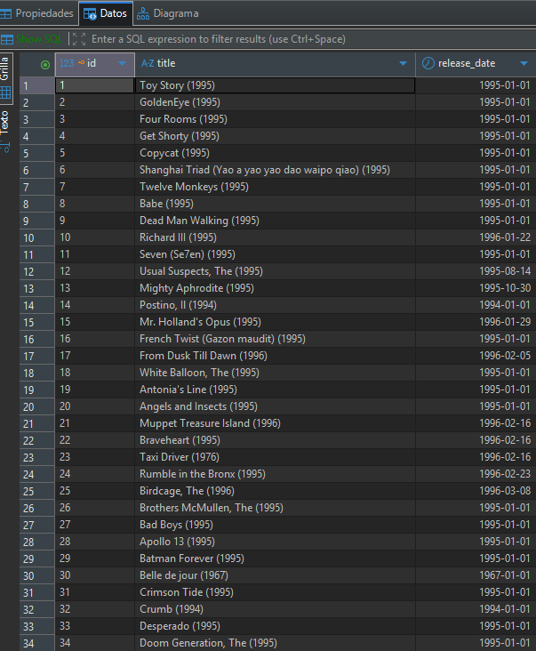
- APARTADO B
  - Siguiendo el ejemplo que se muestra en el enlace: https://www.dbvis.com/thetable/change-data-capture-a-comprehensive-guide/ crear una tabla que llamaremos cdc_users para capturar y almacenar los cambios (borrados, añadidos y modificaciones) de la tabla users usando disparadores.
USE movielens;

DROP TABLE IF EXISTS cdc_table;

CREATE TABLE cdc_table (
change_id INT AUTO_INCREMENT PRIMARY KEY,
table_name VARCHAR(255),
operation ENUM('INSERT', 'UPDATE', 'DELETE'),
changed_data JSON,
timestamp TIMESTAMP DEFAULT CURRENT_TIMESTAMP
);

-- the data capture trigger for insert

DELIMITER //

CREATE TRIGGER cdc_users_insert
AFTER INSERT ON users
FOR EACH ROW
BEGIN
INSERT INTO cdc_table (table_name, operation, changed_data)
VALUES (
'users',
'INSERT',
JSON_OBJECT(
'id', NEW.id,
'age', NEW.age,
'gender', NEW.gender,
'occupation_id', NEW.occupation_id,
'zip_code', NEW.zip_code
)
);
END //

-- the data capture trigger for update

CREATE TRIGGER cdc_users_update
AFTER UPDATE ON users
FOR EACH ROW
BEGIN
INSERT INTO cdc_table (table_name, operation, changed_data)
VALUES (
'users',
'UPDATE',
JSON_OBJECT(
'id', NEW.id,
'age', NEW.age,
'gender', NEW.gender,
'occupation_id', NEW.occupation_id,
'zip_code', NEW.zip_code
)
);
END //

-- the data capture trigger for delete

CREATE TRIGGER cdc_users_delete
AFTER DELETE ON users
FOR EACH ROW
BEGIN
INSERT INTO cdc_table (table_name, operation, changed_data)
VALUES (
'users',
'DELETE',
JSON_OBJECT(
'id', OLD.id,
'age', OLD.age,
'gender', OLD.gender,
'occupation_id', OLD.occupation_id,
'zip_code', OLD.zip_code
)
);
END //

DELIMITER ;
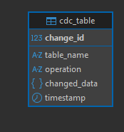
  - Posteriormente añade, borra y modifica varios registros.
Ejecutaremos estas acciones.
USE movielens;

INSERT INTO users(id, age, zip_code, occupation_id, gender)
VALUES (100000, 20,'33600', 15,'M');

UPDATE users
SET occupation_id = 2
WHERE zip_code = '33600';

DELETE FROM users
WHERE zip_code = '33600';
  - Finalmente, realiza tres consultas sobre tabla de modificaciones cdc_users que nos muestren los registros nuevos insertados, los modificados y los borrados.
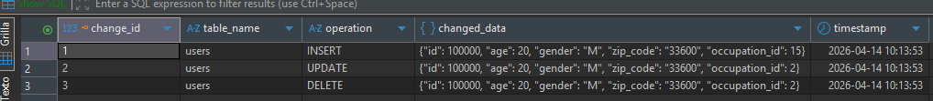
- APARTADO C
  - Habilitar binlog en tu servidor MySql en tu Ubuntu con WSL: En este ejercicio utilizaremos CDC basado en Binlog de MySql.
Modificamos el fichero “/etc/mysql/mysql.conf.d/mysqld.cnf” y reiniciamos el servicio.
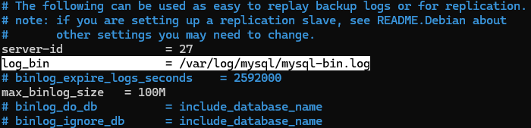
  - Inicialmente nos centraremos solamente en la captura de las inserciones sobre las tablas users y ratings:
    - Diseña un programa en Python que capture los datos insertados y nos los almacene en un fichero llamado “nuevos.csv”. Este fichero “csv” ha de tener los campos: fecha de inserción, nombre de la tabla y un objeto JSON con los campos añadidos y sus valores.
from pymysqlreplication import BinLogStreamReader
from pymysqlreplication.row_event import WriteRowsEvent, UpdateRowsEvent, DeleteRowsEvent
import csv
import json
from datetime import datetime

# Configuración de conexión
mysql_settings = {
'host': 'localhost',
'port': 3306,
'user': 'usuarioremoto',
'passwd': '123456'
}

stream = BinLogStreamReader(
connection_settings=mysql_settings,
server_id=27,
only_events=[WriteRowsEvent, UpdateRowsEvent, DeleteRowsEvent],
blocking=True,
resume_stream=True,
only_tables=['cdc_table'],
only_schemas=['movielens']
)

try:
with open('nuevos.csv', mode='a', newline='', encoding='utf-8') as file:
writer = csv.writer(file)

for binlogevent in stream:
for row in binlogevent.rows:
fecha_insercion = datetime.now().strftime("%Y-%m-%d %H:%M:%S")
nombre_tabla = binlogevent.table

datos_json = json.dumps(row["values"], default=str)

writer.writerow([fecha_insercion, nombre_tabla, datos_json])
file.flush()

print(f" Registrada inserción en {nombre_tabla}: {datos_json}")

except KeyboardInterrupt:
print("\nPrograma detenido por el usuario.")
finally:
stream.close()
    - Realiza varias inserciones de registros nuevos en ambas tablas.
Ejecutamos el script varias veces
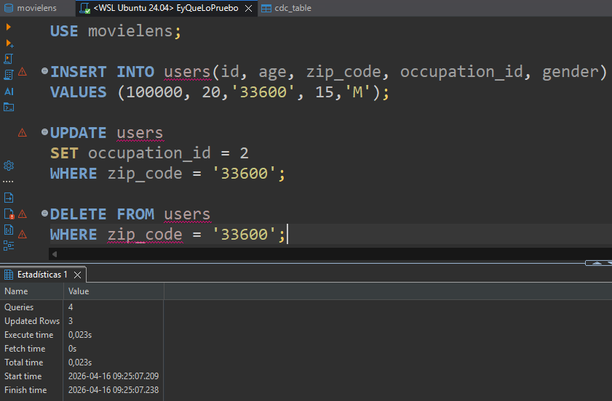
    - Posteriormente ejecuta el programa anterior y muestra su correcta ejecución.
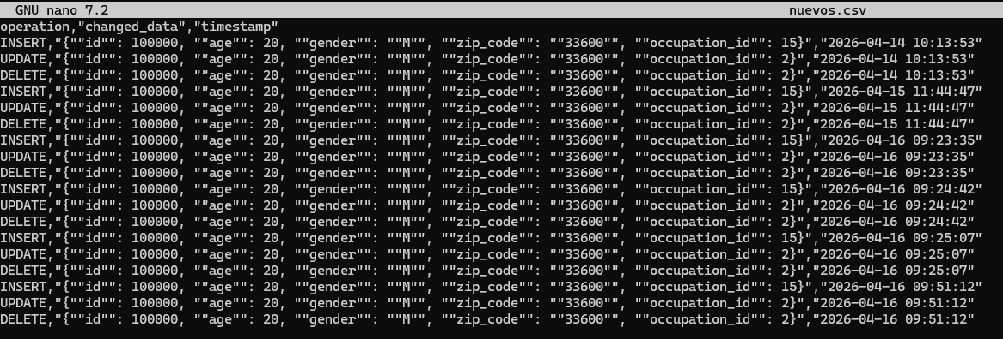
    - Modifica el programa anterior de modo que lleve seguimiento de la última fecha de ejecución del programa.
from pymysqlreplication import BinLogStreamReader
from pymysqlreplication.row_event import WriteRowsEvent, UpdateRowsEvent, DeleteRowsEvent
import csv
import json
import os
from datetime import datetime

LOG_FECHA_ARCHIVO = 'ultima_ejecucion.txt'

def obtener_ultima_fecha():
if os.path.exists(LOG_FECHA_ARCHIVO):
with open(LOG_FECHA_ARCHIVO, 'r') as f:
return f.read().strip()
return "Nunca (primera ejecución)"

def guardar_fecha_actual():
ahora = datetime.now().strftime("%Y-%m-%d %H:%M:%S")
with open(LOG_FECHA_ARCHIVO, 'w') as f:
f.write(ahora)

print(f"--- Última ejecución registrada: {obtener_ultima_fecha()} ---")

# Configuración de conexión
mysql_settings = {
'host': 'localhost',
'port': 3306,
'user': 'usuarioremoto',
'passwd': '123456'
}

stream = BinLogStreamReader(
connection_settings=mysql_settings,
server_id=27,
only_events=[WriteRowsEvent, UpdateRowsEvent, DeleteRowsEvent],
blocking=True,
resume_stream=True,
only_tables=['cdc_table'],
only_schemas=['movielens']
)

try:
with open('nuevos.csv', mode='a', newline='', encoding='utf-8') as file:
writer = csv.writer(file)

for binlogevent in stream:
for row in binlogevent.rows:
fecha_insercion = datetime.now().strftime("%Y-%m-%d %H:%M:%S")
nombre_tabla = binlogevent.table

# Manejo de diferentes tipos de eventos para extraer los datos
if isinstance(binlogevent, UpdateRowsEvent):
datos = row["after_values"]
else:
datos = row["values"]

datos_json = json.dumps(datos, default=str)

writer.writerow([fecha_insercion, nombre_tabla, datos_json])
file.flush()

print(f" Registrada operación en {nombre_tabla}: {datos_json}")

except KeyboardInterrupt:
print("\nPrograma detenido por el usuario.")
finally:
guardar_fecha_actual()
stream.close()
    - Haz las modificaciones necesarias para que en siguientes ejecuciones nos añade los nuevos registros en el “csv” solamente si son posteriores a la fecha de la última ejecución que hemos lanzado.
from pymysqlreplication import BinLogStreamReader
from pymysqlreplication.row_event import WriteRowsEvent, UpdateRowsEvent, DeleteRowsEvent
import csv
import json
import os
from datetime import datetime

LOG_FECHA_ARCHIVO = 'ultima_ejecucion.txt'
FORMATO_FECHA = "%Y-%m-%d %H:%M:%S"

def obtener_ultima_fecha():
if os.path.exists(LOG_FECHA_ARCHIVO):
with open(LOG_FECHA_ARCHIVO, 'r') as f:
fecha_str = f.read().strip()
return datetime.strptime(fecha_str, FORMATO_FECHA)
return None

def guardar_fecha_actual():
ahora = datetime.now().strftime(FORMATO_FECHA)
with open(LOG_FECHA_ARCHIVO, 'w') as f:
f.write(ahora)

ultima_ejecucion = obtener_ultima_fecha()
if ultima_ejecucion:
print(f"--- Buscando registros posteriores a: {ultima_ejecucion} ---")
else:
print("--- Primera ejecución: se procesarán todos los registros disponibles ---")

mysql_settings = {'host': 'localhost', 'port': 3306, 'user': 'usuarioremoto', 'passwd': '123456'}

stream = BinLogStreamReader(
connection_settings=mysql_settings,
server_id=27,
only_events=[WriteRowsEvent, UpdateRowsEvent, DeleteRowsEvent],
blocking=False,
resume_stream=True,
only_tables=['cdc_table'],
only_schemas=['movielens']
)

try:
with open('nuevos.csv', mode='a', newline='', encoding='utf-8') as file:
writer = csv.writer(file)

for binlogevent in stream:
fecha_evento = datetime.fromtimestamp(binlogevent.timestamp)

if ultima_ejecucion and fecha_evento <= ultima_ejecucion:
continue

for row in binlogevent.rows:
nombre_tabla = binlogevent.table
datos = row["after_values"] if isinstance(binlogevent, UpdateRowsEvent) else row["values"]
datos_json = json.dumps(datos, default=str)

writer.writerow([fecha_evento.strftime(FORMATO_FECHA), nombre_tabla, datos_json])
file.flush()

print(f" [{fecha_evento}] Nuevo registro en {nombre_tabla}")

except KeyboardInterrupt:
print("\nPrograma detenido.")
finally:
guardar_fecha_actual()
stream.close()
- APARTADO D
  - Programa el servicio cron de tu Ubuntu en WSL para que todos los días entre las 9 y las 10 de la mañana nos lance el programa Python del ejercicio anterior cada 15 minutos.
- Pasamos el script a Ubuntu
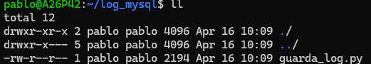
- Ajustamos el crontab
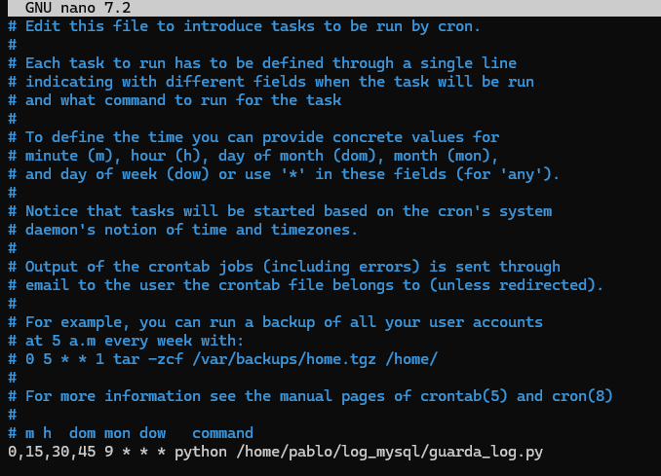
  - Realiza distintas operaciones de añadido, modificación y borrado de registros sobre las tablas users y ratings y verifica que cron lanza las tareas correctamente guardando las modificaciones en los archivos csv correspondientes.
